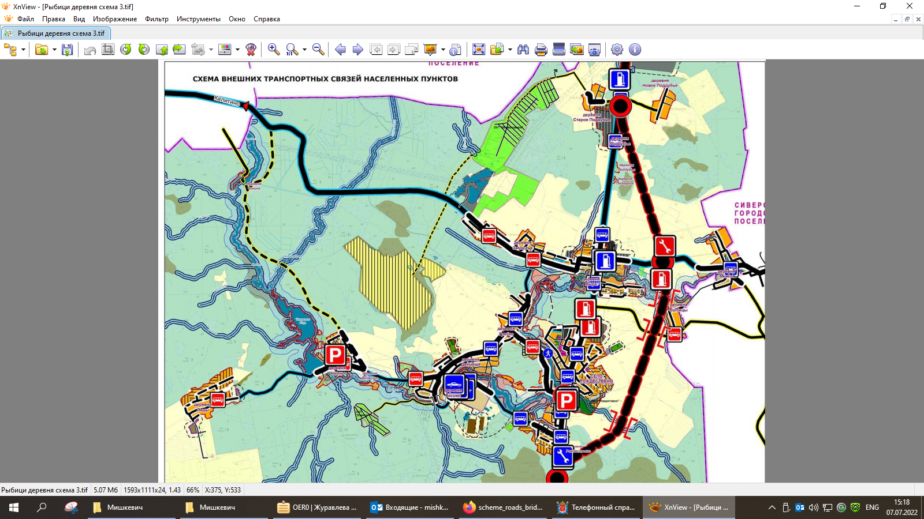

Дорога в д. Рыбицы

Дорога в д. Рыбицы